
维普毕业论文（设计）管理系统

用户操作手册
（学生角色）

重庆泛语科技有限公司
二〇二四年五月

目 录
一、 系统登录 3
二、 个人设置 3
1、个人信息 3
2、安全中心 4
三、 系统主流程及操作方法 6
1.选题管理 6
1.1选题 6
1.1.1学生选题 6
1.2课题信息变更 7
1.2.1申请课题信息变更 7
2.过程管理 9
2.1开题报告 9
2.1.1编辑开题报告 9
2.2初稿 10
2.2.1编辑初稿 10
2.3定稿 12
2.3.1编辑定稿 12
2.4指导日志 13
2.4.1编辑指导日志 13
3.最终稿 15
3.1最终稿 15
3.1.1编辑最终稿 15
四、下载中心 16
五、消息管理 17
1、站内信 17
2、公告管理 17

系统登录
打开网址https://vgms.fanyu.com/，选择学校“承德医学院”，输入账号和密码（账号为学号/工号，初始密码：以学校通知为准），点击登录即可。
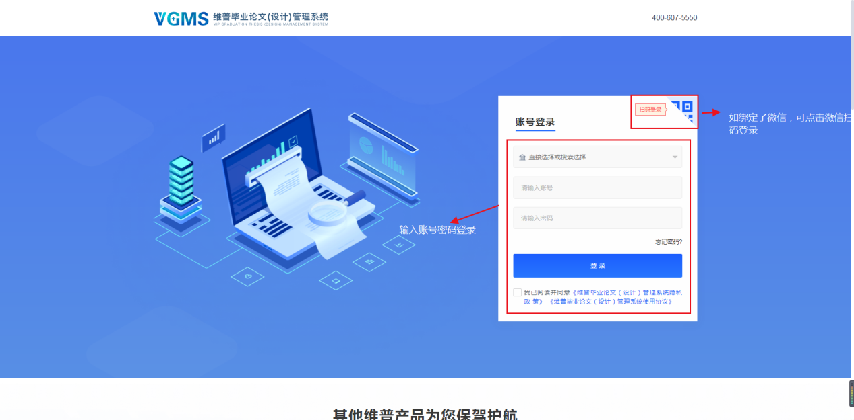
注意：如果学生角色是双学位，还需要选择一次组织；如果教师是多角色，还需要选择一次角色；
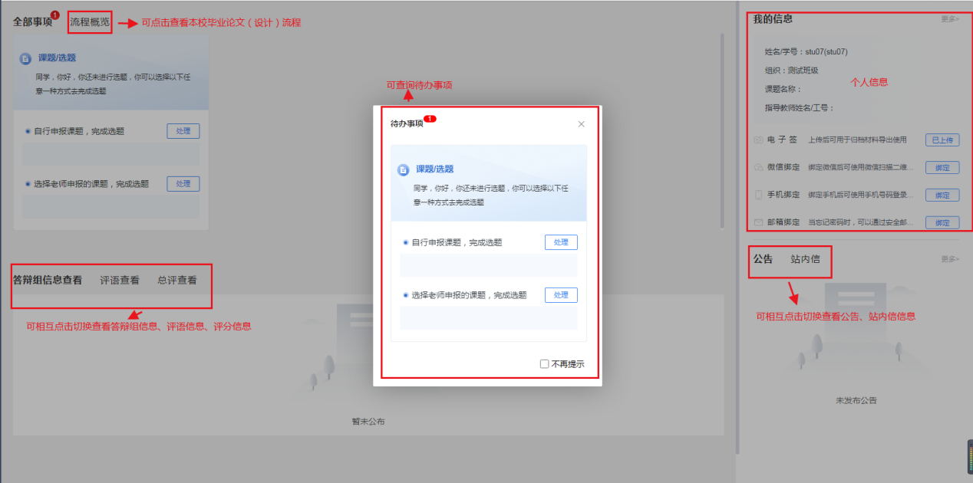

个人设置

1、个人信息
第一步：点击左侧菜单进入“个人设置——个人信息”，这里可以填写自己的个人信息、电子签名等。
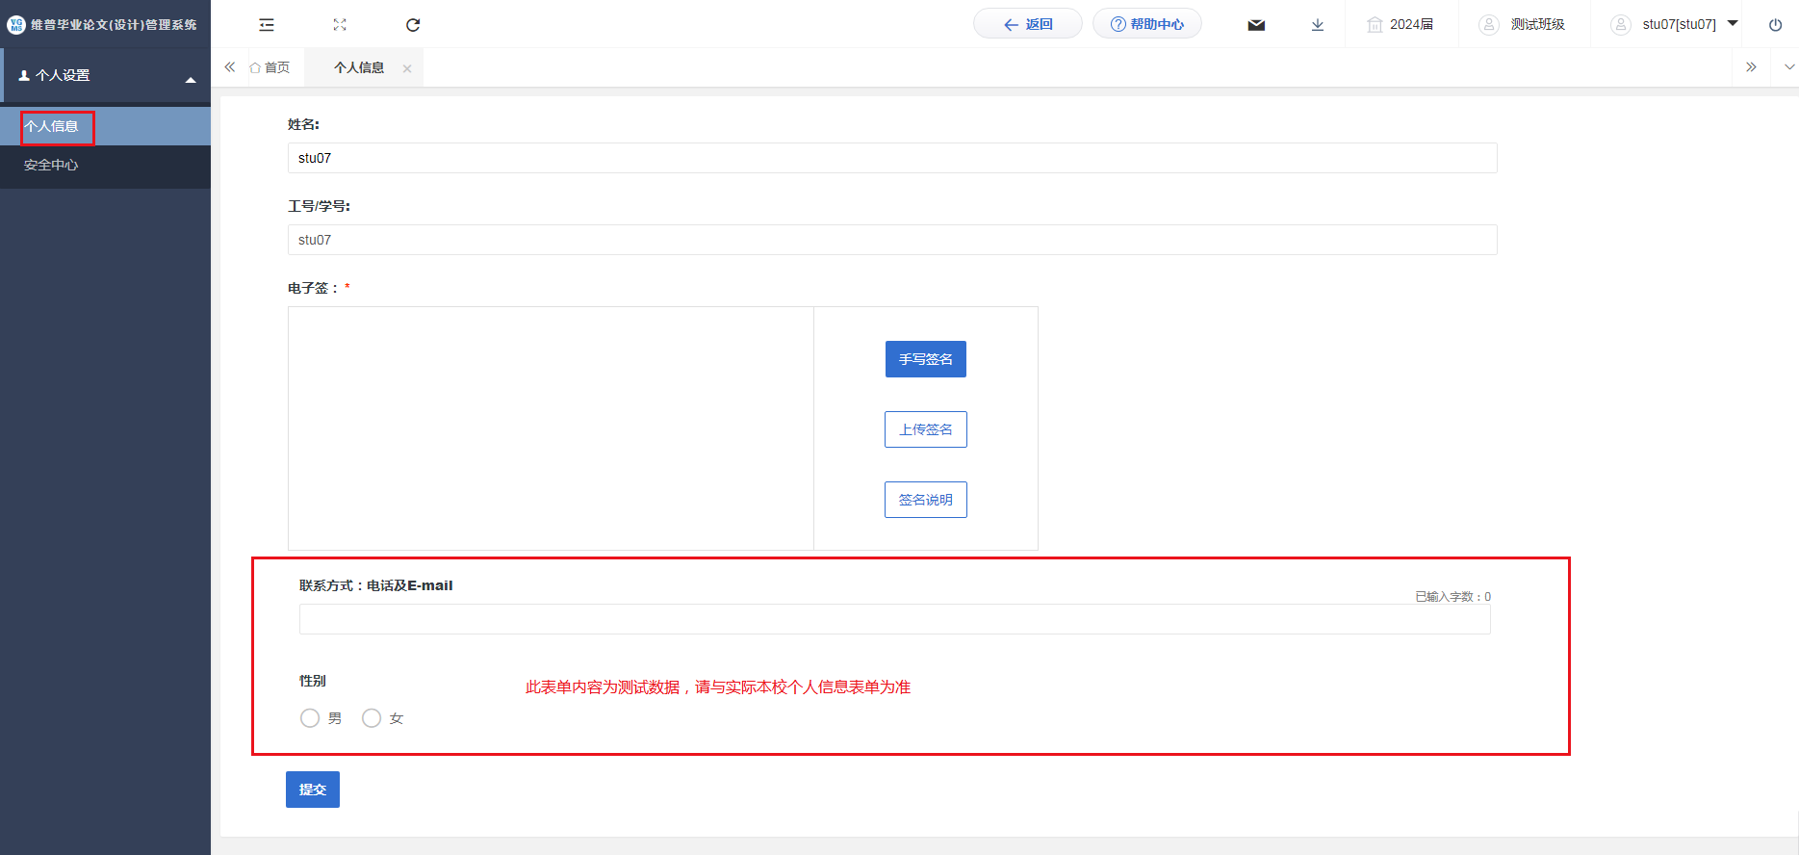
第二歩：所有内容填写无误后，点击“提交”按钮。

2、安全中心
第一步：点击左侧菜单进入“个人设置——安全中心”。
第二步：可根据自己需求在“个人设置-安全中心”中进行绑定安全邮箱、绑定手机号、绑定微信、密码修改等操作。绑定后，可用于找回密码或系统登录。
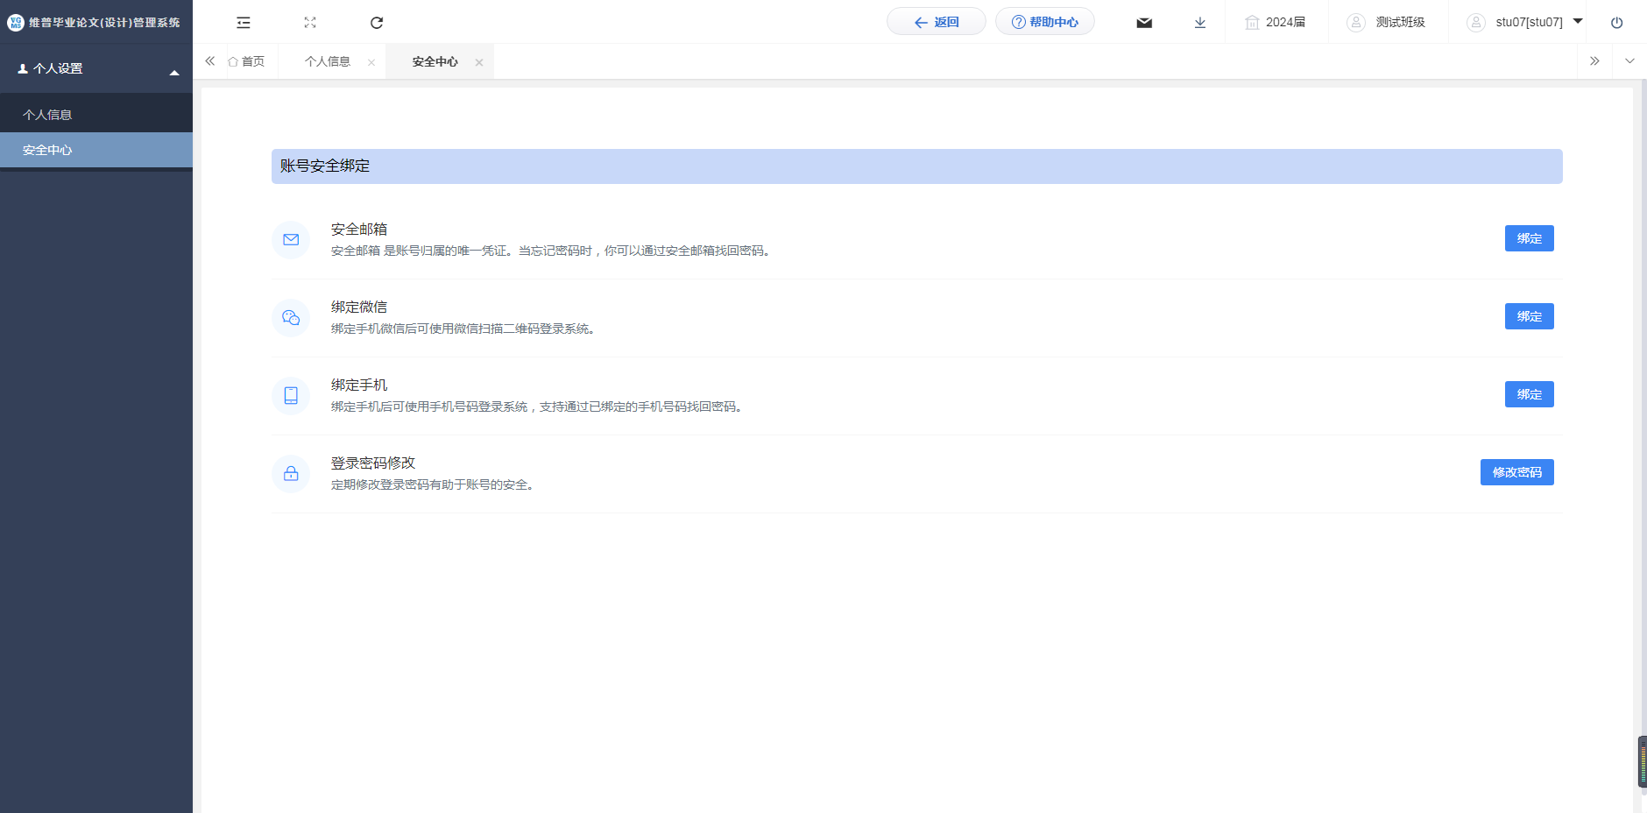
注意：绑定邮箱后，如忘记密码可以通过邮箱重置密码。绑定手机号后可以通过手机号重置密码。
绑定微信后，可以通过微信扫码登陆和使用“维普毕设”小程序进行手机端使用。
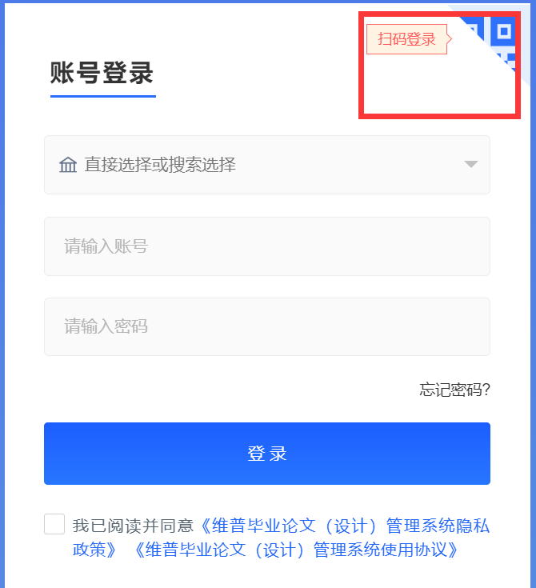
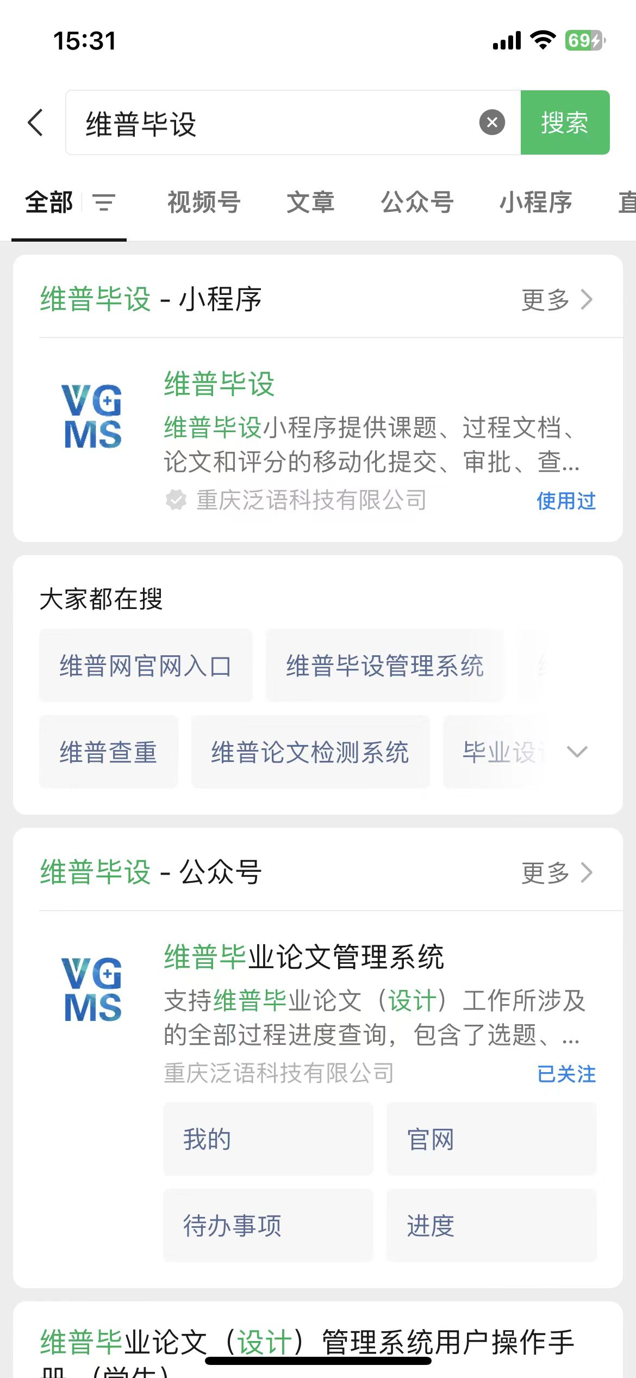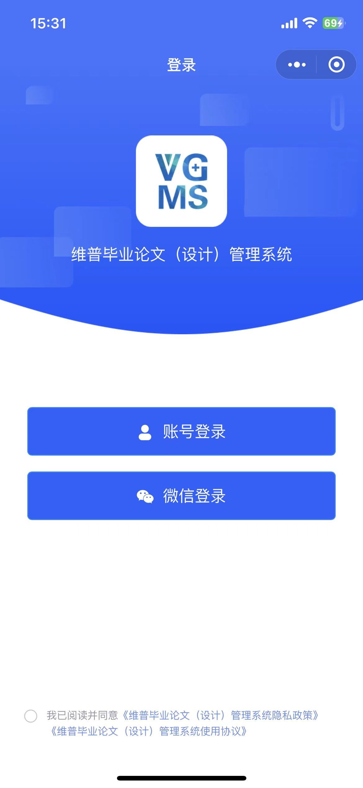

系统主流程及操作方法

1.选题管理

1.1选题

1.1.1学生选题
用户点击左边菜单栏“选题管理”——选择“选题”，进入“选题”页面，在此页面点击“选择课题”按钮即可进入选题详情页面——在弹窗中选择课题，确认无误后点击确认选题。
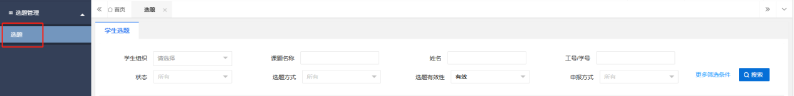
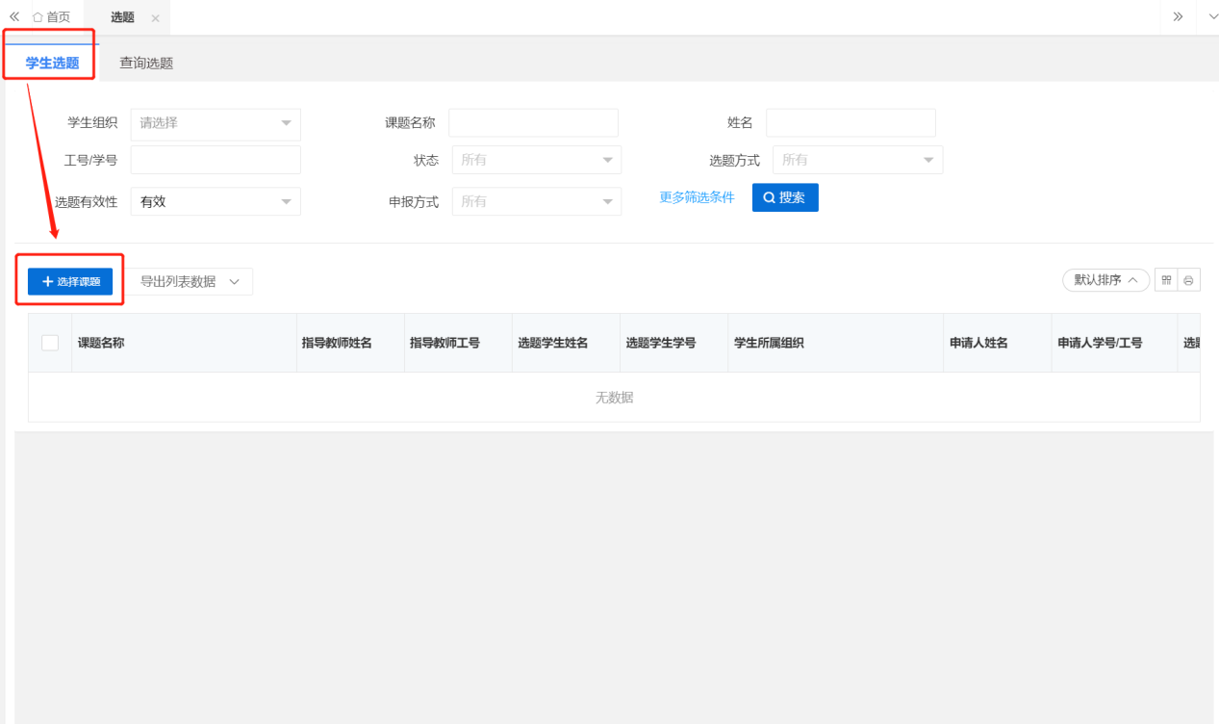
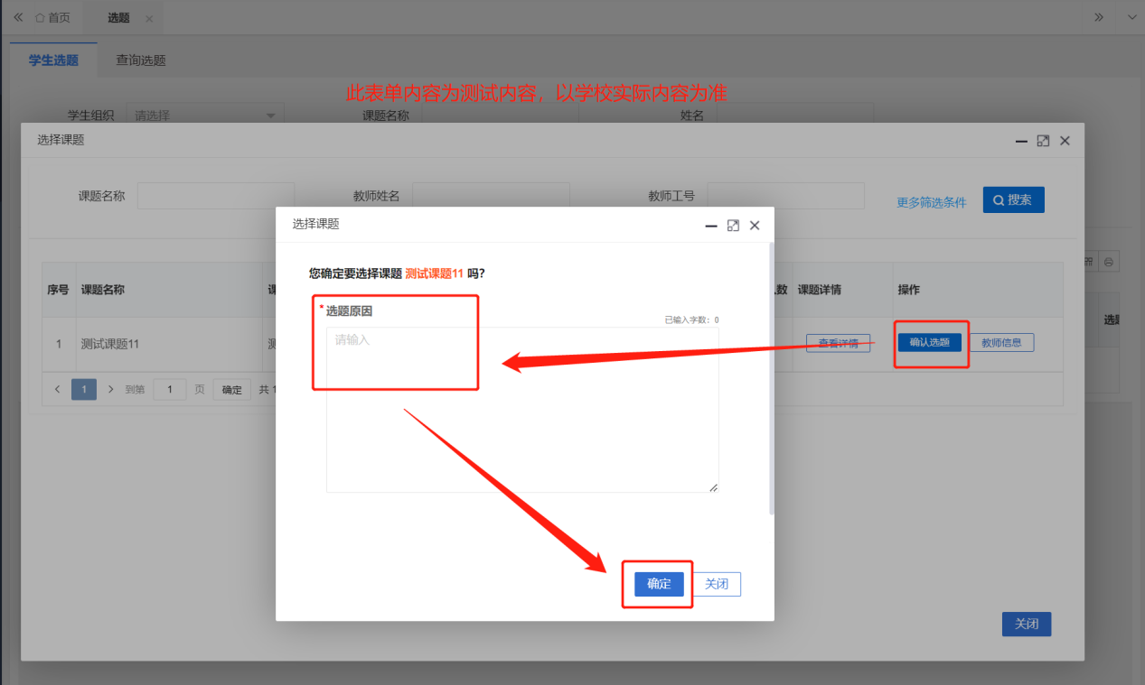

1.2课题信息变更

1.2.1申请课题信息变更
用户选择左边菜单栏“选题管理”——进入“课题信息变更”页面——点击“申请”按钮即可跳转课题修改详情界面——在弹窗中根据模版内容填写新的课题信息，确认无误后点击确定提交——等待指导老师审核。
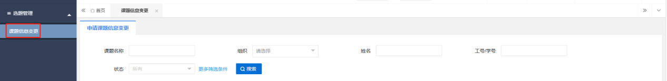
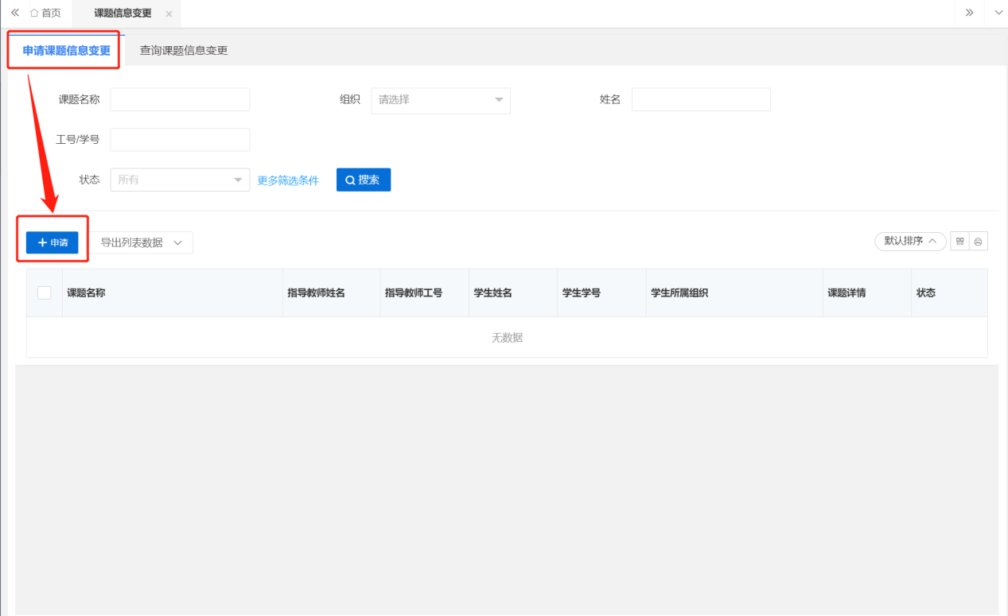
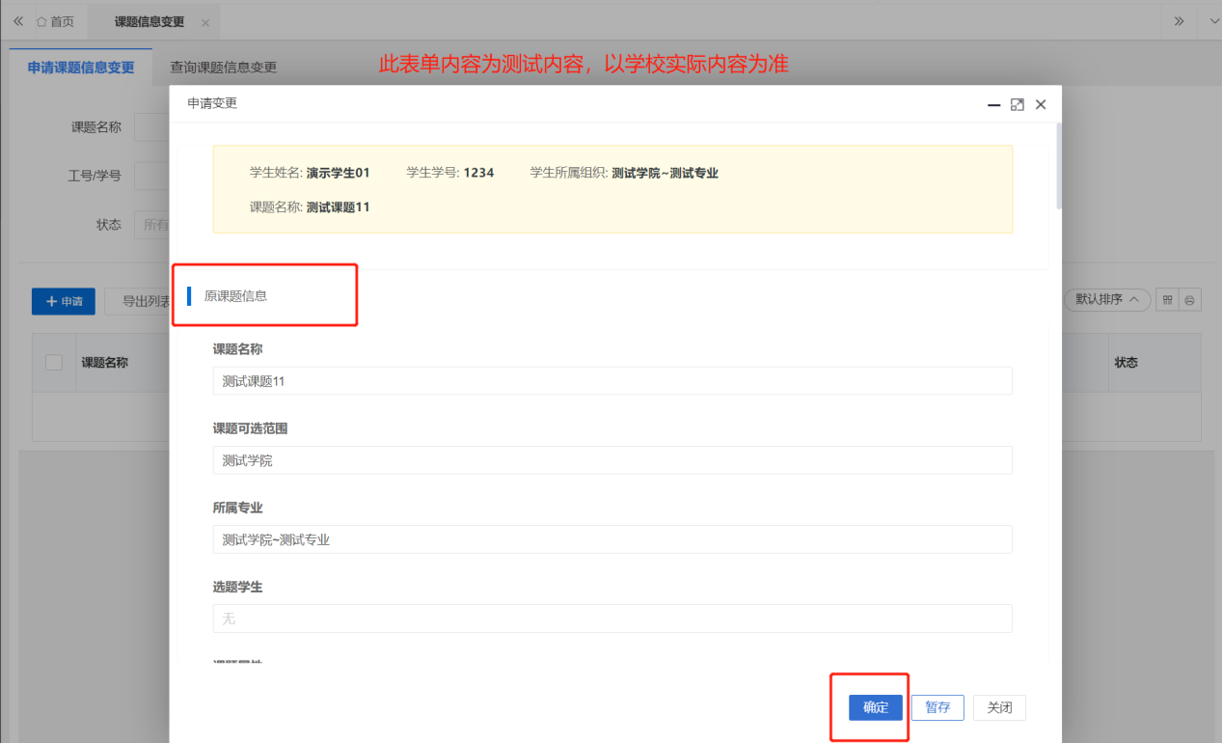

2.过程管理

2.1开题报告

2.1.1编辑开题报告
第1步：用户点击左边菜单栏“过程管理”——选择“开题报告”，进入“编辑开题报告”页面，在此点击“编辑”按钮即可进入开题报告详情页面——在弹窗中根据提示填写开题报告详细内容；
第2步：填写完成后点击“提交”或“暂存”。提交即进入审核环节，审核退回之前不可修改；暂存并未进入下一节点，可以再次编辑修改。
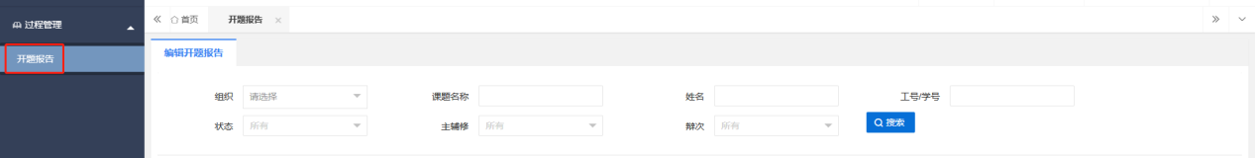
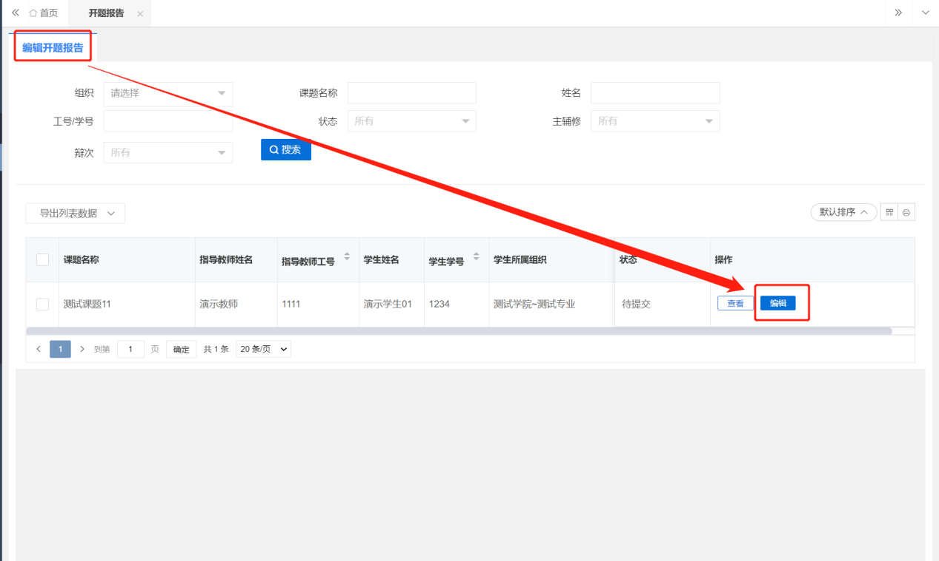
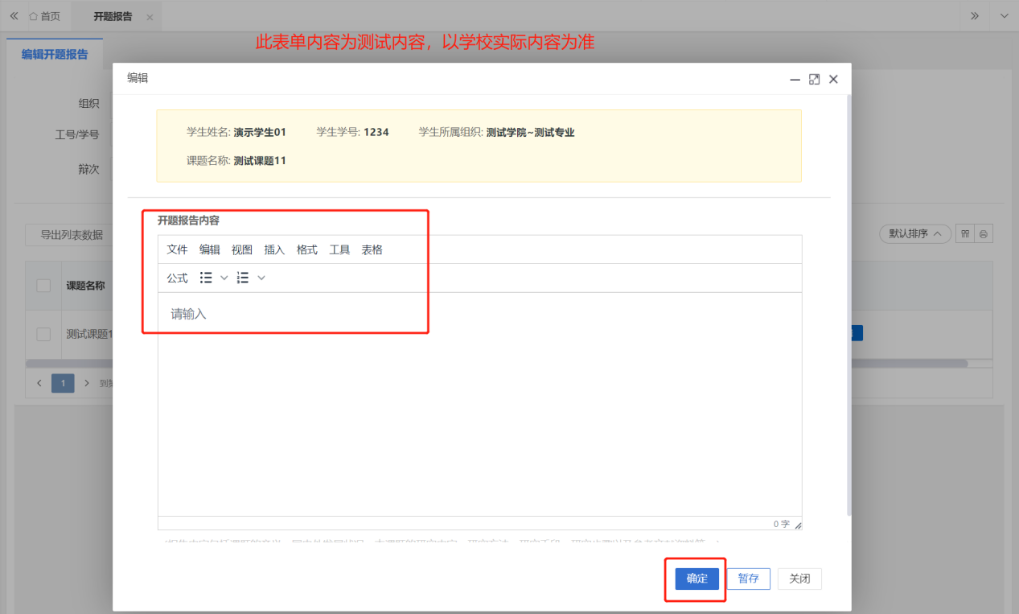

2.2初稿

2.2.1编辑初稿
第1步：用户点击左边菜单栏“过程管理”——选择“初稿”，进入“编辑初稿”页面，在此点击“编辑”按钮即可进入初稿详情页面——在弹窗中上传附件；
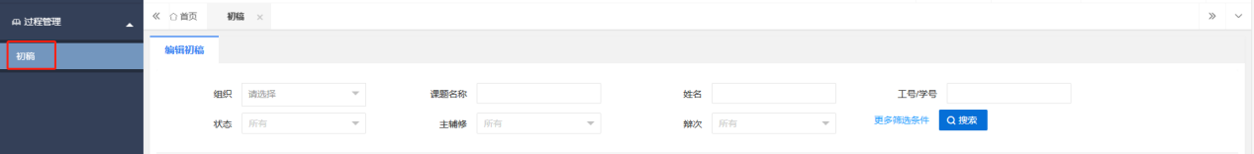
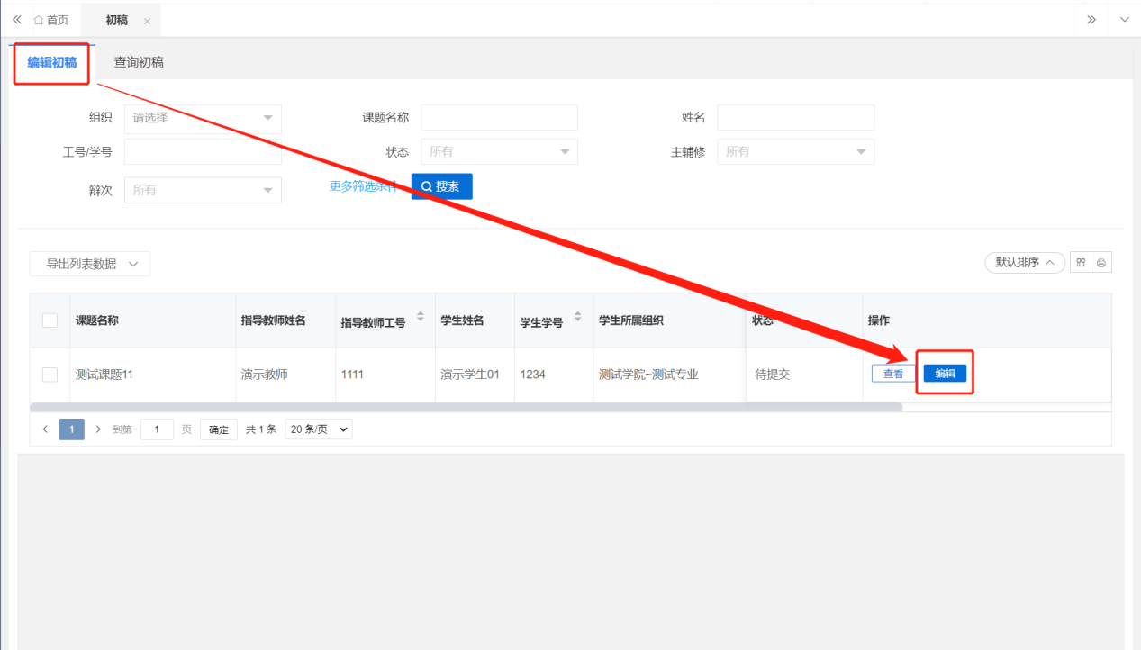
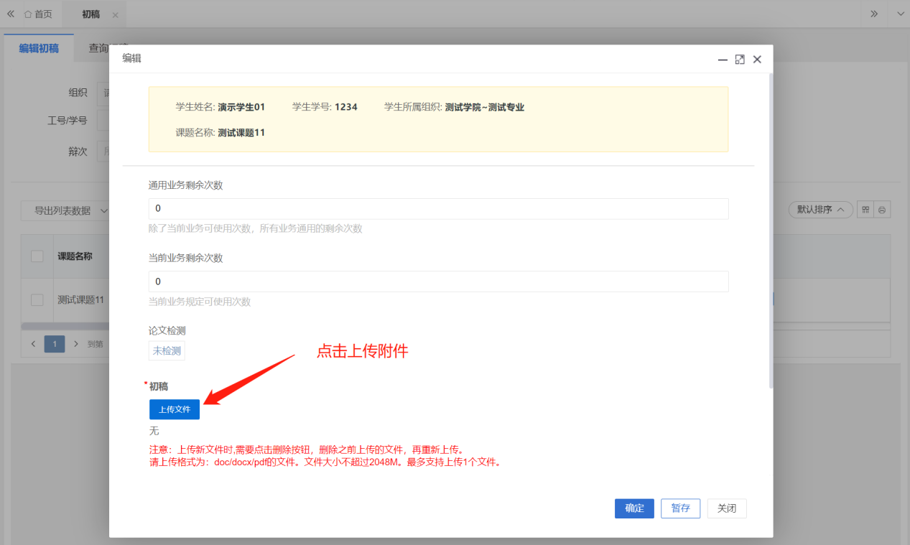
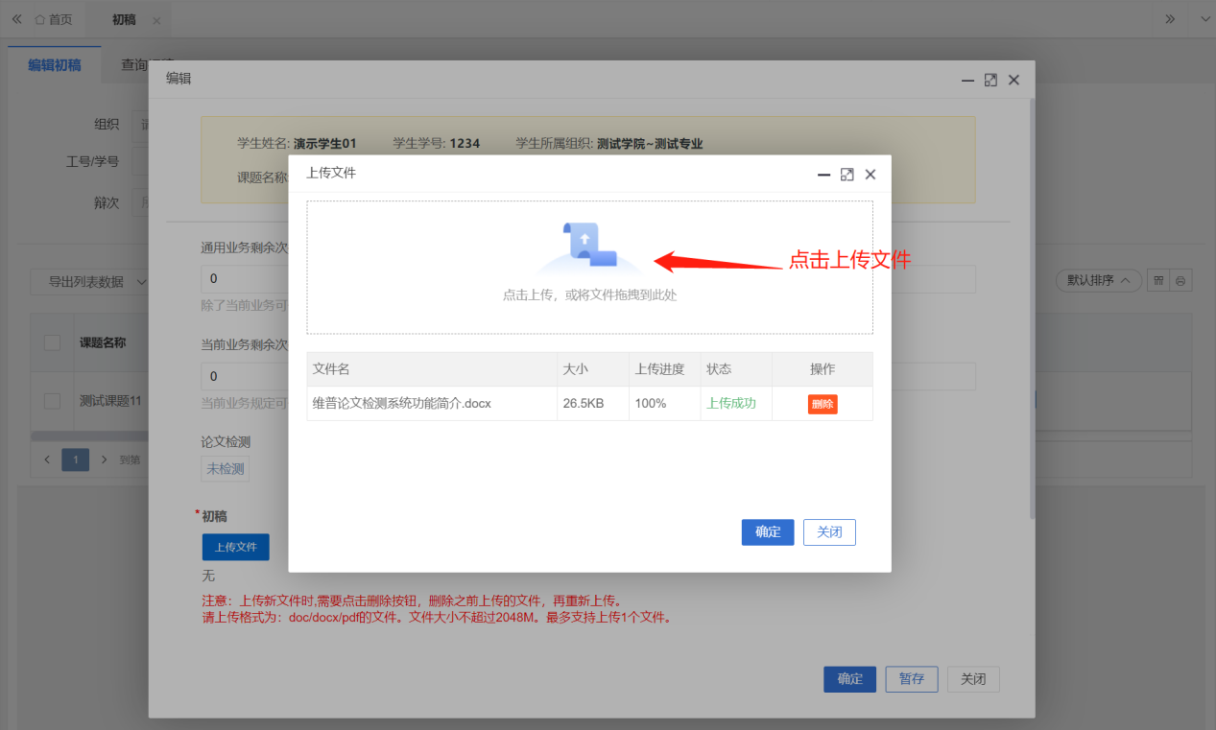

2.3定稿

2.3.1编辑定稿
第1步：用户点击左边菜单栏“过程管理”——选择“定稿”，进入“编辑定稿”页面，在此点击“编辑”按钮即可进入定稿详情页面——在弹窗中上传附件；
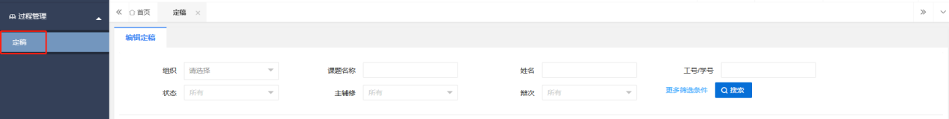
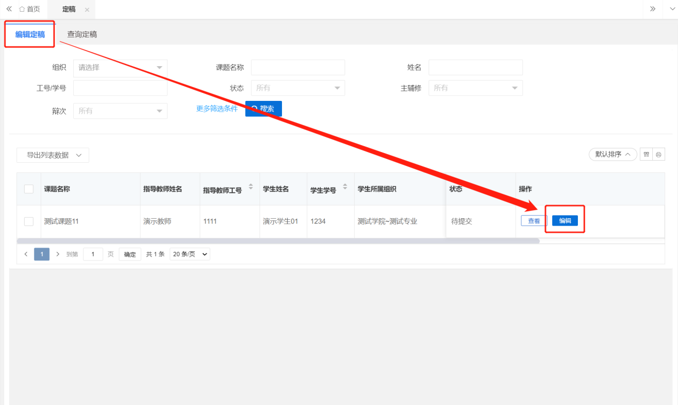
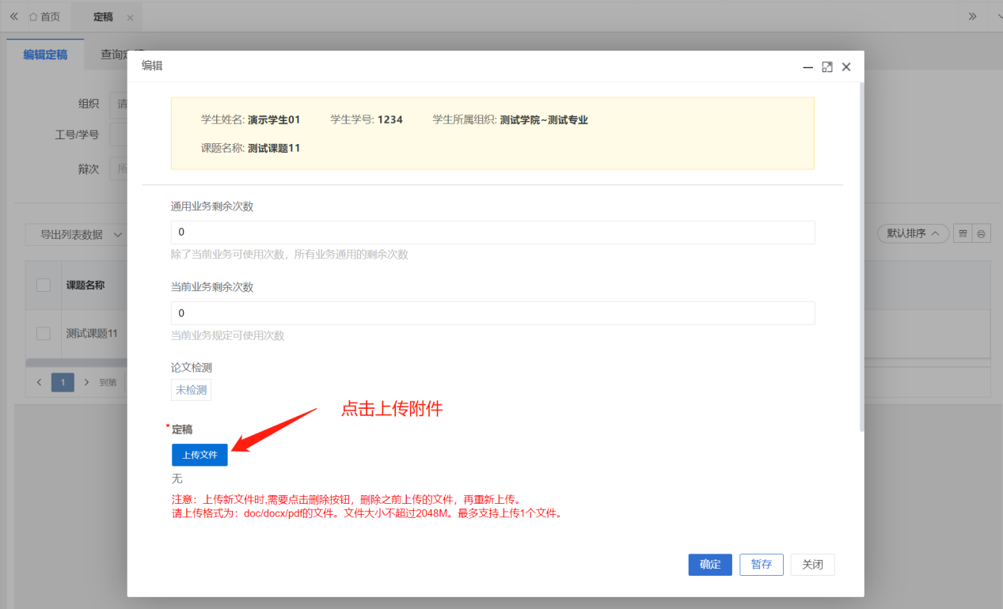
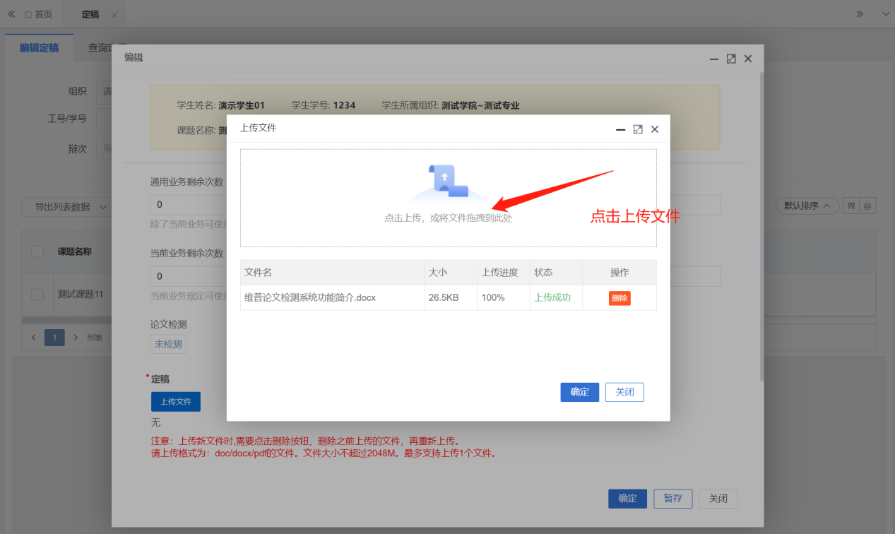

2.4指导日志

2.4.1编辑指导日志
第1步：用户点击左边菜单栏“过程管理”——选择“指导日志”，进入“编辑指导日志”页面，在此点击“新增”按钮即可进入指导日志详情页面——在弹窗中根据提示填写指导日志详细内容；
第2步：填写完成后点击“提交”或“暂存”。提交即进入审核环节，审核退回之前不可修改；暂存并未进入下一节点，可以再次编辑修改。点击“确定并继续”即可继续新增。
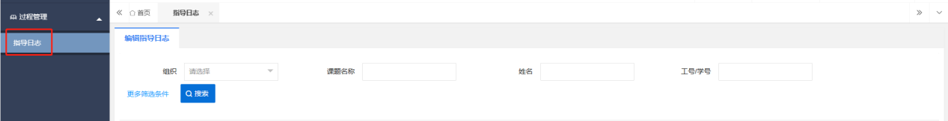
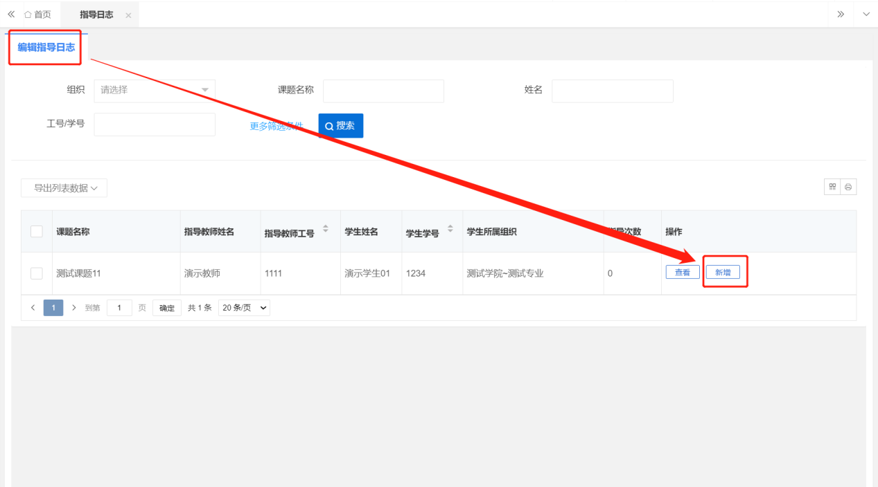
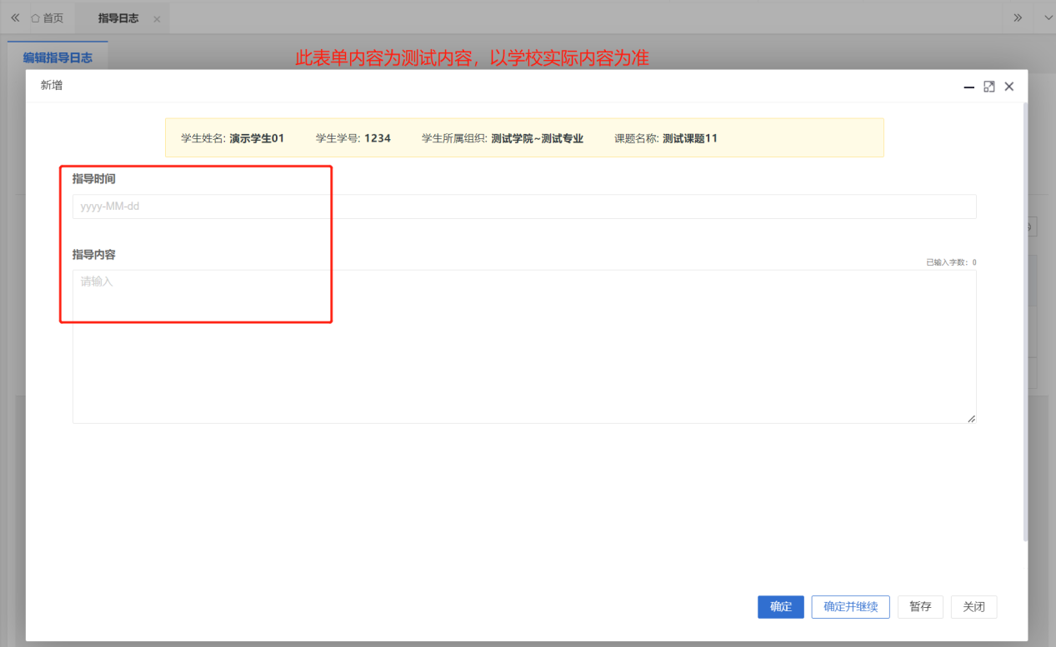

3.最终稿

3.1最终稿

3.1.1编辑最终稿
第1步：用户点击左边菜单栏“最终稿”——选择“最终稿”，进入“编辑最终稿”页面，在此点击“编辑”按钮即可进入最终稿详情页面——在弹窗中根据上传附件；
第2步：填写完成后点击“提交”或“暂存”。提交即进入审核环节，审核退回之前不可修改；暂存并未进入下一节点，可以再次编辑修改。
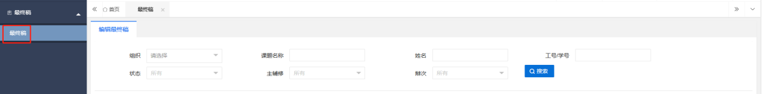
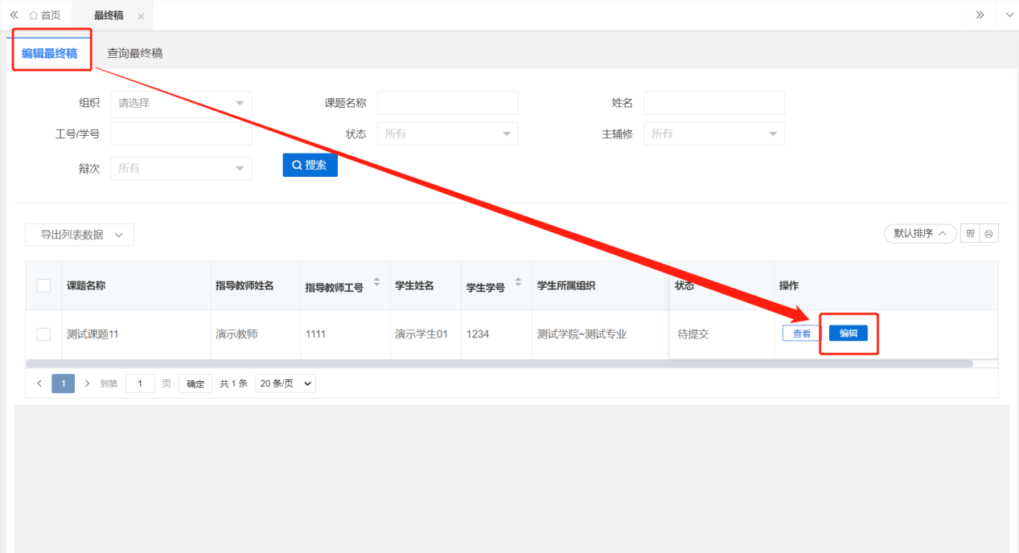
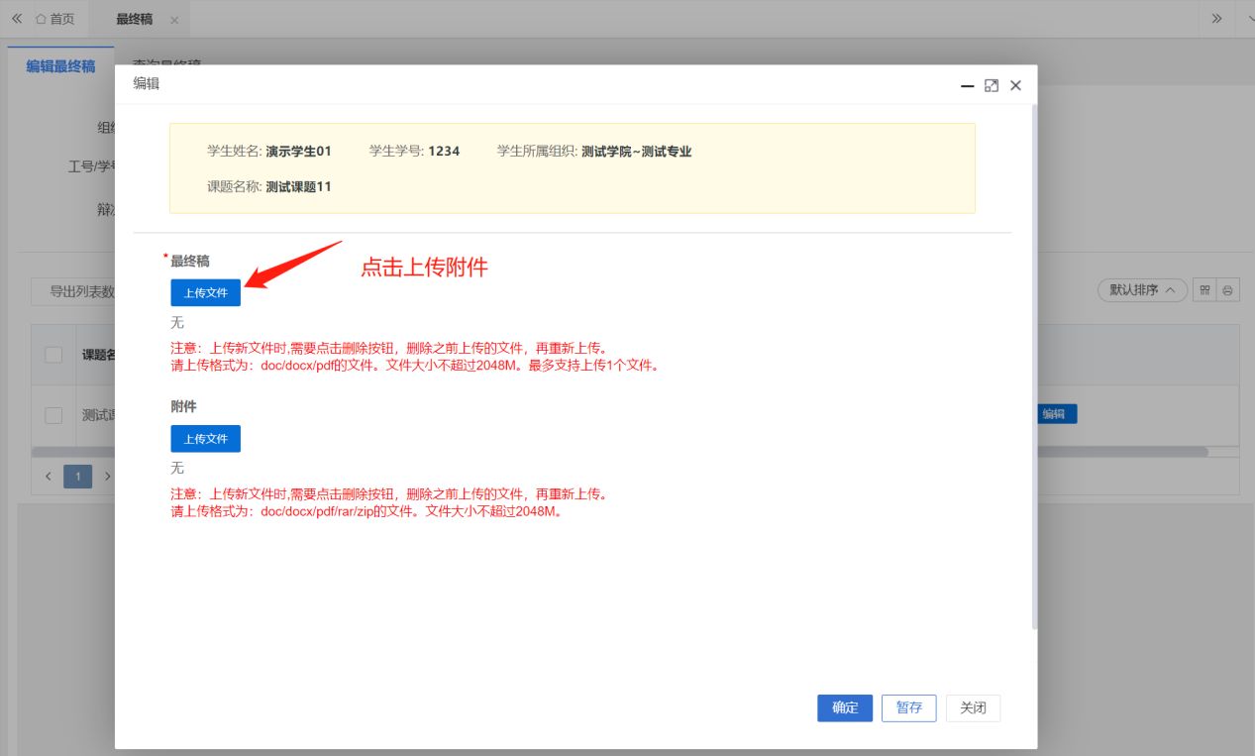
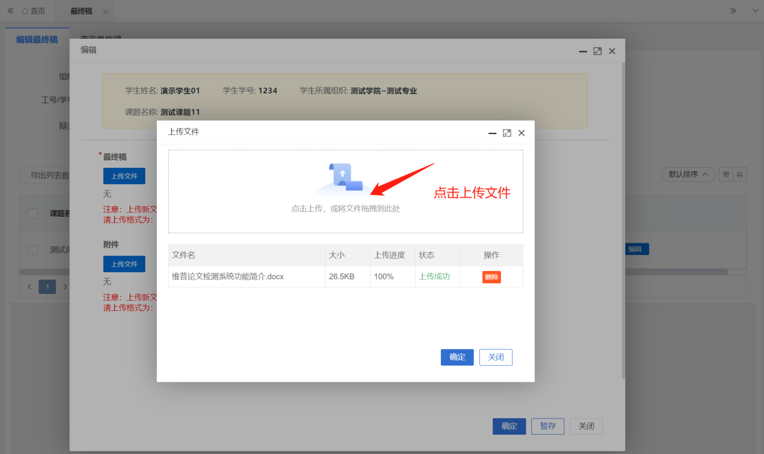

四、下载中心
点击“下载中心”—“文件下载”，选中数据，点击”归档材料下载“批量下载各个流程上传的文件。
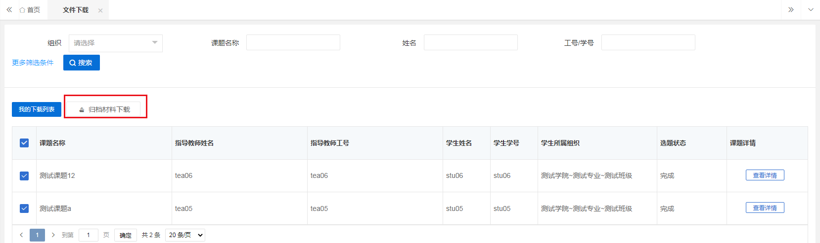

五、消息管理

1、站内信
★第1步：点击左侧菜单进入“消息管理”—“站内信”。可以进行站内信的查阅与发送。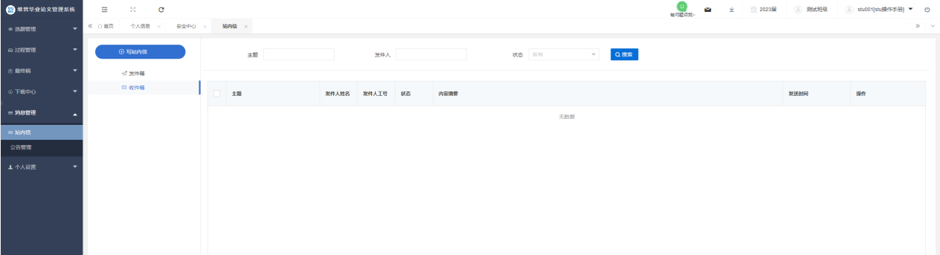

2、公告管理
★第1步：点击左侧菜单进入“消息管理”—“公告管理”。可以查看学校学院发布公告内容。
